Skizzen zum Unterrichtsfach Landeskunde für die 9. Klassenstufe
im Rahmen der bilingualen Bildung für Deutsch

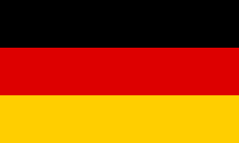
D

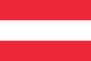
A

L
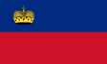
CH

Länder

erarbeitet und zusammengestellt

von

László Horváth

2021/2022

Zalaegerszeg

2. Geographie Österreichs (Allgemeines, Lage, Nachbarländer, Relief, Landschaften, Flüsse, Seen)

Allgemeines
https://www.youtube.com/watch?v=l53sTY-khVg&list=PLb9Gi8FFzD9US1F-oGiOljKfoECGQblFA&index=22

Österreich ist ein mitteleuropäischer Binnenstaat mit rund 8,9 Millionen Einwohnern auf ca. 84.000 km². Das entspricht 106 Einwohnern pro Quadratkilometer. Österreich ist seit 1955 Mitglied der Europäischen Union. Die Währung ist der Euro. Österreich ist ein demokratischer und föderaler Bundesstaat. Staatsoberhaupt ist der Bundespräsident. Regierungschef ist der Bundeskanzler.

Nachbarstaaten Österreichs
Die angrenzenden Staaten sind Deutschland und Tschechien im Norden, die Slowakei und Ungarn im Osten, Slowenien und Italien im Süden, sowie die Schweiz und Liechtenstein im Westen.

Bundesländer Österreichs
Österreich besteht aus Bundesländern. Dazu gehören Vorarlberg, Tirol, Salzburg (im Westen), Oberösterreich, Niederösterreich (im Norden), das Burenland (im Osten), die Steiermark (im Südosten), Kärnten (im Süden) und die Hauptstadt Wien.

Großlandschaften
Zu den Großlandschaften gehören neben den Alpen das Granit- und Gneishochland (im Norden, nördlich der Donau), das Alpen- und Karpatenhochland (zwischen den Alpen und dem Granit- und Gneishochland), das Wiener Becken (im Nordosten) und das Vorland im Osten und Südosten.

Die Flüsse von Österreich
https://www.youtube.com/watch?v=ebDSuWUo_BE

Der Grenzfluss zur Schweiz im Westen ist der Rhein. In Tirol findet man den Fluss Inn, von dem die Landeshauptstadt Innsbruck seinen Namen hat. Im Bundesland Salzburg finden wir den fast gleichnamigen Fluss, die Salzach. Dieser Fluss hat der Stadt Salzburg und dem Bundesland Salzburg ihren Namen gegeben. Wenn wir nach Süden, nach Kärnten gehen, finden wir hier den Hauptfluss, die Drau. Die Drau ist auch ein Grenzfluss zu Slowenien. Oberhalb des Bundeslandes Kärnten, im Bundesland Steiermark finden wir die Mur, die auch durch die Landeshauptstadt Graz fließt. Ganz im Osten finden wir den relativen kleinen Fluss, aber für das Bundesland Burgenland ist er der größte Fluss, die Raab. Die Enns, die in ihrem Unterlauf die Grenze bildet zwischen den Bundesländern Niederösterreich und Oberösterreich. Der wichtigste Fluss von Österreich ist die Donau. Die Traun fließt durch viele Seen. Die Thaya bildet zum großen Teil die Staatsgrenze zu Tschechien.

Die Seen Österreich
https://www.youtube.com/watch?v=VWHidowJrPo
Im Westen liegt das Schwäbische Meer, auch Bodensee genannt, der die drei Länder Deutschland, die Schweiz und Österreich umfasst. Im Süden Österreichs, in Kärnten finden wir drei sehr bekannte Seen, den Millstätter See, den Ossiacher See, und den bekanntesten See, den Wörthersee. Das Hauptseeland von Österreich, Salzkammergut liegt im Nordwesten. Ein sehr bekannter, wunderschön gelegener Bergsee ist der Hallstätter See. Hier befinden sich noch drei Seen: der Traunsee, der Attersee und der Mondsee. Der Mondsee bildet eine Grenze zwischen den Bundesländern Oberösterreich und Salzburg. Der wichtigste See ist hier der Wolfgangsee. Ganz im Osten befindet sich der Neusiedler See, ein sogenannter Steppensee. Er ist gar nicht tiefer als 2 Meter.

Wörterverzeichnis

Allgemeines
r Binnenstaat,-en kontinens belsejében
tengerparttal nem rendelkező ország
r Einwohner,- lakos
e Währung,-en fizetőeszköz
föderal szövetségi
s Staatsoberhaupt,-¨er államfő
r Bundespräsident,-en,-en államelnök
r Regierungschef,-s kormányfő
r Bundeskanzler,- szövetségi kancellár
Nachbarstaaten Österreichs
angrenzend határos
Bundesländer Österreichs
bestehen, bestand, h. bestanden aus+D áll vmiből
Großlandschaften
s Hochland,-¨er fennsík
s Becken,- medence
s Vorland hegyvidék előtti vidék
Die Flüsse von Österreich
r Grenzfluss, -¨e határfolyó
e Landehauptstadt,-¨e tartományszékhely
fast csaknem
gleichnamig azonos nevű
r Hauptfluss, -¨e főfolyó
oberhalb +G vmin felül
r Unterlauf alsó szakasz
Die Seen Österreich
s Hauptseeland fő tóvidék
r Steppensee,-n szikes tó

Übungen zur Lektion
1. Nachbarländer Österreichs
https://learningapps.org/4126865

Quizspiel – Kahoot!

2. Bundesländer Österreichs
https://learningapps.org/575643

Quizspiel – Kahoot!

3. Die Großlandschaften Österreichs
https://learningapps.org/456235

Quizspiel – Kahoot!

4. Gewässer Österreichs
https://learningapps.org/5965906

Quizspiel – Kahoot!(Flüsse), Quizspiel – Kahoot! (Seen)

1. Bestimme die Nachbarländer Österreichs!
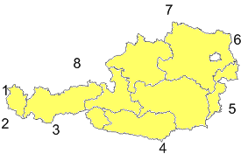
1. ………………………………………………….........
2. ……………………………………………………….
3. ……………………………………………………….
4. ……………………………………………………….
5. ……………………………………………………….
6. ……………………………………………………….
7. ……………………………………………………….
8. ……………………………………………………….

Quelle: https://www.mein-lernen.at/geographie/oesterreich/uebungsblaetter-l/5470-oesterreich-nachbarlaender-uebungsblatt-loesungen
2. Bestimme die Bundesländer Österreichs!
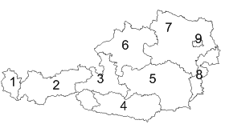
1………………………………………………………..
2. ……………………………………………………….
3. ……………………………………………………….
4. ……………………………………………………….
5. ……………………………………………………….
6. ……………………………………………………….
7. ……………………………………………………….
8. ……………………………………………………….
9. ……………………………………………………….

Quelle: https://www.mein-lernen.at/geographie/oesterreich/uebungsblaetter-l/5459-oesterreich-bundeslaender-uebungsblatt-loesungen

3. Wie heißen die Großlandschaften Österreichs?
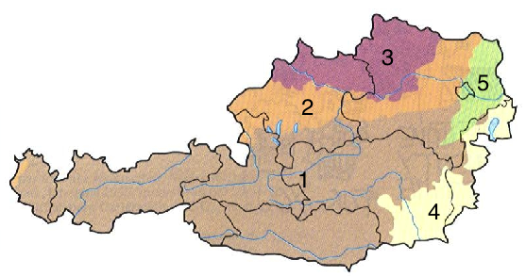
1………………………………………………………..
2. ……………………………………………………….
3. ……………………………………………………….
4. ……………………………………………………….
5. ……………………………………………………….

Quelle: https://www.mein-lernen.at/geographie/oesterreich/uebungsblaetter-l/6667-oesterreich-grosslandschaften-loesungsblatt-1

4. Welche Flüsse sind auf der Karte eingezeichnet?
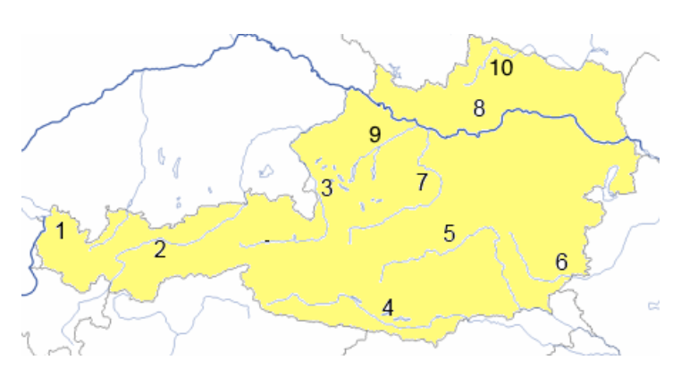
1………………………………………………
2. ……………………………………………
3. ……………………………………………
4. ……………………………………………
5. ……………………………………………
6. ……………………………………………
7. ……………………………………………
8. ……………………………………………
9. ……………………………………………
10. …………………………………………..

Quelle: https://www.mein-lernen.at/geographie/oesterreich/gewaesser/info

5. Welche Seen sind auf der Karte eingezeichnet?
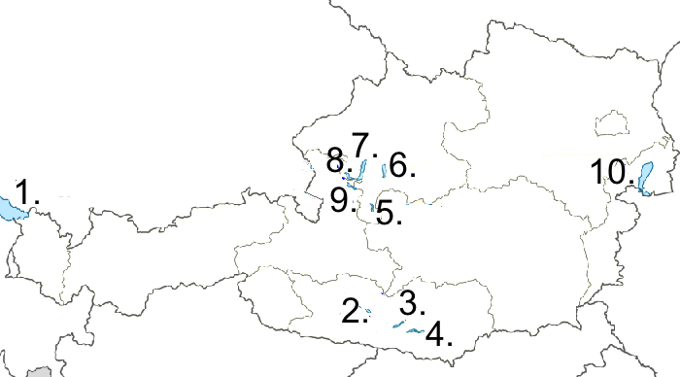
1………………………………………………
2. ……………………………………………
3. ……………………………………………
4. ……………………………………………
5. ……………………………………………
6. ……………………………………………
7. ……………………………………………
8. ……………………………………………
9. ……………………………………………
10. …………………………………………..

Quelle: https://www.mein-lernen.at/geographie/oesterreich/seen/uebungen/600-oesterreich-seen-zuordnen

